约翰·格罗根（John Grogan）
作 品 推 荐

作者简介：


约翰·格罗根（John Grogan），现为宾夕法尼亚《费城调查者》报的专栏作家。他的作品获奖无数，包括全国新闻俱乐部评出的最受消费者欢迎的新闻作品奖。《马利与我》出版不久，马利就以其生动、活泼、忠诚、勇敢的形象而大受读者喜爱。因而，该书迅速跃居美国各大畅销书排行榜榜首，约翰也因此一炮走红，成为全美最有名的畅销书作家之一。《马利与我》一书已由福克斯公司重金买断电影版权，并于2008年搬上荧屏。

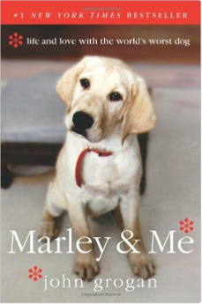
原版出版记录
英文书名：MARLEY AND ME
作 者：John Grogan
出 版 社：William Morrow
代理公司：DeFiore/ANA/Anna Dai
页 数：320页
出版时间：2007年
代理地区：中国大陆、台湾地区
审读资料：样书
类 型：励志
授权信息：中文简体版曾授权，版权已回归
·美国亚马逊1816条五星好评：
#15 in Books > Crafts, Hobbies & Home > Pets & Animal Care > Dogs > Breeds
#24 in Books > Crafts, Hobbies & Home > Pets & Animal Care > Essays
#1029 in Books > Biographies & Memoirs > Memoirs

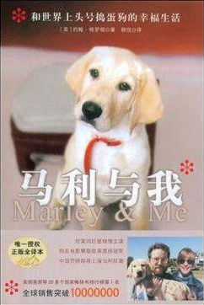
中简本出版记录
书 名：《马利与我：和世界上头号捣蛋狗的幸福生活》
作 者：约翰•格罗根
出版社：长江文艺出版社
译 者：程悦
出版年：2009年
页 数：303页
定 价：25元
装 帧：平装

内容简介：

这是一个温馨而令人难忘的故事，它讲述了一个家庭从一只极其捣蛋的狗的身上，领悟到了什么才是生命中真正重要的东西。

约翰和珍妮沐浴在爱河之中，过着无忧无虑的生活。不过，当他们将小拉布拉多犬马利带回家之后，他们的生活就此改变了……

马利的心地无比的纯洁和善良。他无拘无束，但是他对这个家庭的爱与忠诚却是永恒的。他分享了约翰一家所有的快乐，也分享了他们所有的苦痛。他与约翰一家血脉相连，不离不弃……从马利身上，约翰一家懂得，爱无所不在。
人类有可能从一只品行恶劣的狗身上发现开启幸福之门的钥匙吗？约翰一家的幸福生活应该会告诉你答案。

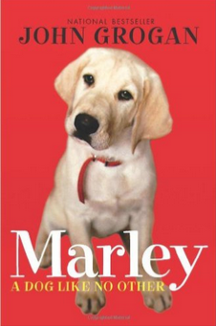
原版出版记录
英文书名：MARLEY: The Dog Like No Other
作 者：John Grogan
出 版 社：HarperCollins
代理公司：DeFiore/ANA/Anna Dai
页 数：308页
出版时间：2008年
代理地区：中国大陆、台湾地区
审读资料：样书
类 型：励志
授权信息：中文简体版曾授权，版权已回归
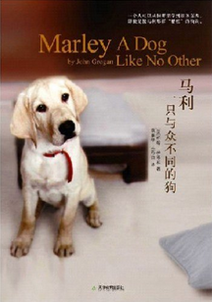
中简本出版记录
书 名：《马利：一只与众不同的狗》
作 者：约翰•格罗根
出版社：天津教育出版社
译 者：衷雅琴
出版年：2008年
页 数：185页
定 价：20元
装 帧：平装

内容简介：

马利是名副其实的“闯祸大王”，犯下了桩桩“恶行”：屡次咬坏门、大嚼家具、爱跟墙皮较劲、吞掉一条金项链、对脏尿布有着“浓厚兴趣”；马利也去宠物学校学习，好不容易以第七名的成绩毕业，最后却吞了自己的结业证书。

然而，这条“坏狗”也带给格罗根一家无法言喻的乐趣和感动：他沉默地承受珍妮对他的捶打和责备，他跟着格罗根的脚跟来来去去，即使在生命最后的时光也不放弃对主人的跟随。
这是一个温馨而令人难忘的故事，它讲述了一个家庭从一只极其捣蛋的狗的身上，领悟到了什么才是生命中真正重要的东西。


原版出版记录
英文书名：THE LONGEST TRIP HOME
作 者：John Grogan
出 版 社：William Morrow
代理公司：DeFiore/ANA/Anna Dai
页 数：337页
出版时间：2009年
代理地区：中国大陆、台湾地区
审读资料：样书
类 型：传记回忆录
授权信息：中文简体版曾授权，版权已回归


中简本出版记录
书 名：《漫漫归途》
作 者：约翰•格罗根
出版社：安徽人民出版社
译 者：张玉梅
出版年：2012年
页 数：328页
定 价：29.8元
装 帧：平装

内容简介：

以《马利与我》一书享誉国际的作者格罗根，在这部优美的回忆录中捕捉到了父母与孩子的关系的本质，这是一个关乎爱、信仰和家庭的故事。

他曾经是个开心的顽童，调皮而叛逆，毁坏邻居家的房子，偷喝圣餐里的酒，和朋友偷偷抽烟，还和女孩们胡混……他不是父母期望中的孩子，而父母的爱也成为了令人窒息的桎梏。于是他离家千里，按照自己的方式生活。他以为这样，心便是自由的了，他便可以无视父母的一切意愿。然而，父母终有老去的一天，在接到父亲病倒的电话的那一刻，他幡然醒悟，世界上再没有这样一个安全、温暖的地方可以肆意纵容自己，我们终要回归。

谢谢您的阅读！
请将回馈信息发至：戴园园 （Anna Dai）
安德鲁﹒纳伯格联合国际有限公司北京代表处
北京市海淀区中关村大街甲59号中国人民大学文化大厦1705室
邮编：100872
电话：010-82504206 传真：010-82504200
网址：www.nurnberg.com.cn
微博：http://weibo.com/nurnberg
豆瓣小站：http://site.douban.com/110577/
微信订阅号：ANABJ2002

